ARHITEKTURNI DOKUMENT
Realtime Collaborative Editor
Web aplikacija za kolaborativno uređivanje dokumenata u realnom vremenu

Filip Petrović 18842
Mihajlo Milanović 18747
Vukašin Filipović 18972

SADRŽAJ
1. Kontekst i cilj softverskog projekta 3
2. Arhitekturno specifični zahtevi, atributi kvaliteta i ograničenja 3
2.1 Glavni funkcionalni zahtevi (arhitekturno značajni) 3
2.2 Atributi kvaliteta (ne-funkcionalni zahtevi) 4
2.3 Tehnička i poslovna ograničenja 4
3. Arhitekturni dizajn 5
3.1 Arhitekturni obrasci 5
3.2 Generalna arhitektura (box-line dijagram) 5
3.3 Strukturni pogled (UML - komponentni dijagram) 6
3.4 Bihevioralni pogled (UML - sekvencni dijagram) 7
3.5 Kratka razrada modula i konektora 7
4. Izbor framework-a/biblioteka i primenjeni obrasci 8
4.1 Klijentska strana (browser) 8
4.2 Serverska strana 8
4.3 Mapiranje obrazaca (MVC/MVVM) na sistem 9
Dodatak: Predlog iterativne implementacije 9

1. Kontekst i cilj softverskog projekta
Problem. Korisnici žele da istovremeno uređuju isti dokument (tekst) u browseru, uz prikaz prisustva, kursora i eventualno komentara, slično Google Docs-u.
Cilj. Izgraditi web sistem koji obezbeđuje real-time sinhronizaciju promena, autentifikaciju korisnika, upravljanje dokumentima i hijerarhijom fajlova/foldera, i osnovnu kontrolu pristupa.
Opseg (inicijalni). Kolaboracija između više klijenata (npr. 2 lokalna klijenta u razvoju), bez obavezne perzistencije sadržaja u bazi u prvoj fazi.
Ključna ideja. CRDT sinhronizacija preko Yjs-a, uz WebSocket/WebRTC provider, dok se klasični podaci (korisnici, metapodaci, ACL, struktura direktorijuma) čuvaju u MongoDB.

2. Arhitekturno specifični zahtevi, atributi kvaliteta i ograničenja

2.1 Glavni funkcionalni zahtevi (arhitekturno značajni)
ID | Naziv | Opis
F1 | Autentifikacija i sesije | Prijava/registracija, upravljanje sesijom, zaštita ruta (NextAuth).
F2 | Upravljanje dokumentima | Kreiranje, otvaranje, preimenovanje, brisanje dokumenata; verzionisanje opcionalno.
F3 | Real-time kolaboracija | Više klijenata uređuje isti dokument; promene se propagiraju u realnom vremenu (Yjs). Promene na nivou zajedničkih foldera (organizacija) propagiraju se putem RabbitMQ message brokera.
F4 | Presence/Awareness | Prikaz aktivnih korisnika u dokumentu, cursor/selection, 'typing' status.
F5 | FileExplorer (struktura) | Prikaz i manipulacija foldera/fajlova (CRUD nad metapodacima).
F6 | Kontrola pristupa (ACL) | Owner/editor/viewer uloga po dokumentu ili folderu.
F7 | Perzistencija (faza 2) | Opcionalno čuvanje snapshot-a ili update log-a u bazi radi oporavka i istorije.

2.2 Atributi kvaliteta (ne-funkcionalni zahtevi)
ID | Atribut | Cilj / opis
Q1 | Performanse/latencija | Sistem mora obezbediti propagaciju svih događaja (uključujući izmene fajlova, foldera i sadržaja dokumenata) sa end-to-end latencijom do 1 sekunde u normalnim uslovima rada.
Q2 | Pouzdanost | Otpornost na prekid veze: klijent kešira Yjs state i resync-uje pri reconnect-u.
Q3 | Bezbednost | Auth tokeni, kontrola pristupa po dokumentu, šifrovan transport (HTTPS/WSS).
Q4 | Održavanje | Jasna modularizacija: UI / Services / Repository; servisi i validacije jednostavni za testiranje.
Q5 | Upotrebljivost | Minimalan UI frikcioni tok: auto-save, indikatori prisustva, konflikata nema (CRDT).

2.3 Tehnička i poslovna ograničenja
ID | Tip | Ograničenje
T1 | Tehnologije | Next.js/React na klijentu; Express na serveru; NextAuth za autentifikaciju; MongoDB za skladištenje; Yjs i RabbitMQ za kolaboraciju.
T2 | Real-time kanal | WebSocket (preporučeno) preko y-websocket; WebRTC opcija za P2P ali složenija za NAT.
T3 | Faza razvoja | U prvoj fazi fokus na lokalnoj kolaboraciji; perzistencija sadržaja i istorija u fazi 2.
B1 | Rok/obim | Minimalni održivi proizvod (MVP): login + otvaranje dokumenta + real-time edit + file explorer.
B2 | Trošak infrastrukture | Self-hosting i jednostavna infrastruktura.

3. Arhitekturni dizajn

3.1 Arhitekturni obrasci
- Klijent/Server: Browser klijenti komuniciraju sa API slojem (HTTP) i realtime servisom (WebSocket).
- Pub/Sub (publish-subscribe): Realtime servis radi broadcast Yjs update-a svim klijentima u sobi.
- Layered architecture: UI -> State/Domain -> API Controllers -> Services -> DB.
- MVC (server): Controller = Express route handler, Services = Model/Domain logika, Views su React komponente na klijentu.
- Event-driven sync: Promene u editoru emituju Yjs update događaje; klijent primenjuje primljene update-e.

3.2 Generalna arhitektura (box-line dijagram)
Dijagram prikazuje glavne izvršne jedinice i komunikacione kanale.
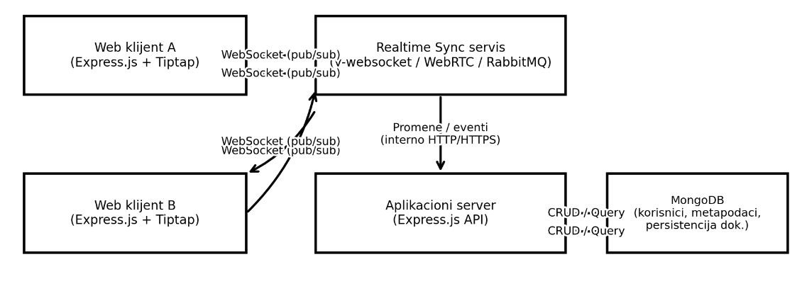
Slika 1 - Generalna arhitektura sistema

3.3 Strukturni pogled (UML - komponentni dijagram)
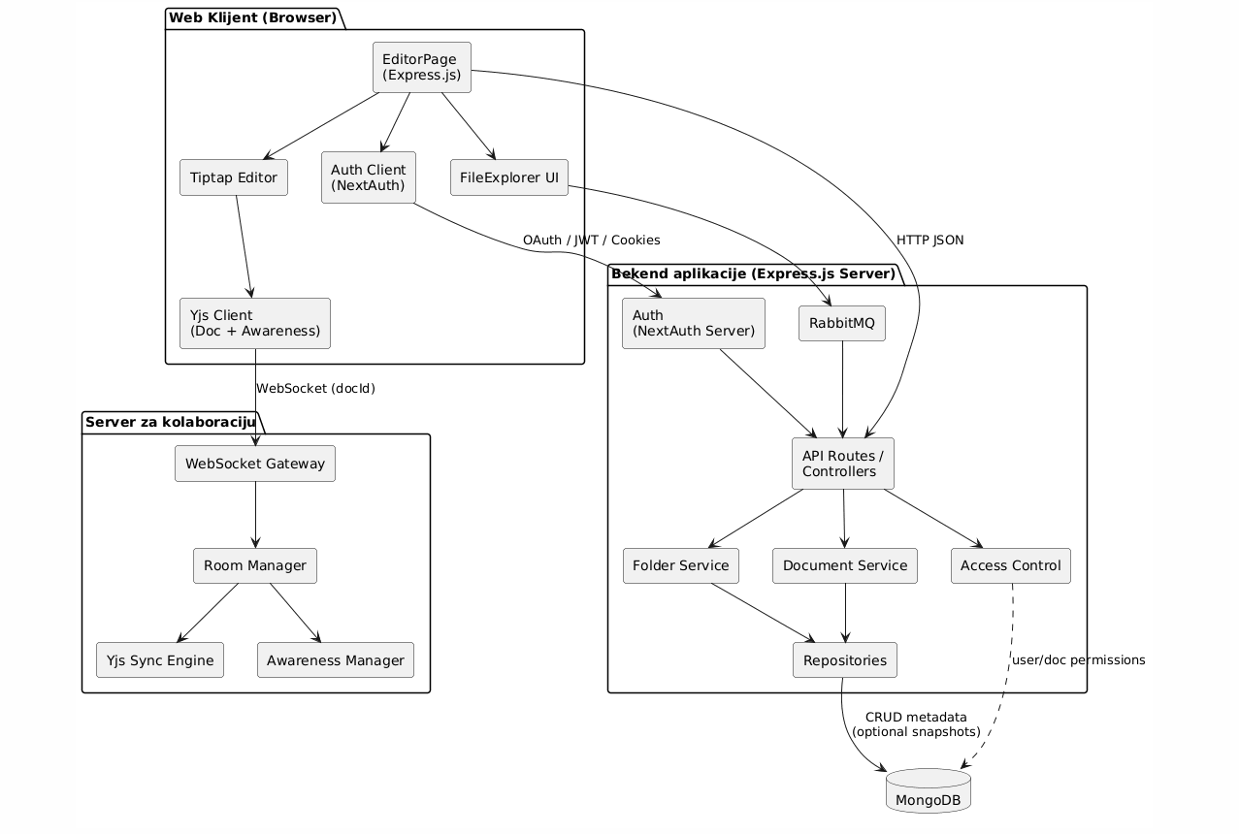
Komponente su grupisane po slojevima.

Slika 2 - Komponentni (strukturni) dijagram

3.4 Bihevioralni pogled (UML - sekvencni dijagram)
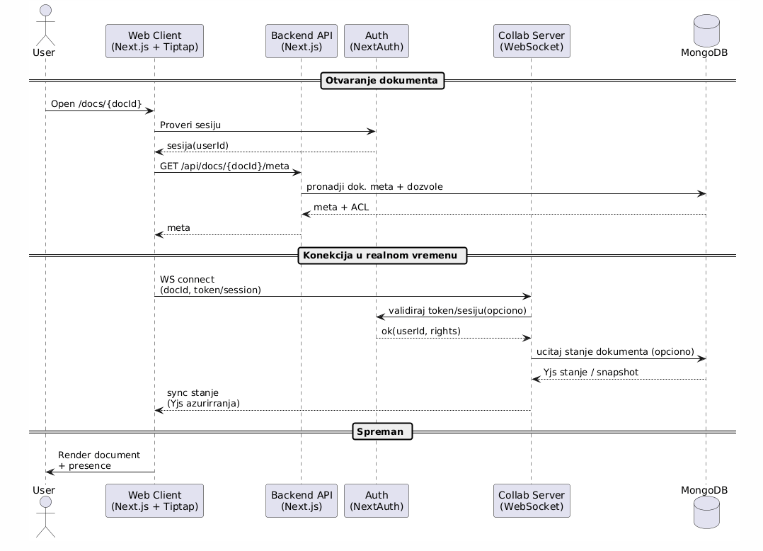
Tok: klijenti se priključuju na 'room', sinhronizuju stanje i razmenjuju Yjs update poruke.
Slika 3 - Sekvencni (bihevioralni) dijagram

3.5 Kratka razrada modula i konektora
- Editor UI (Tiptap): Prikaz i unos teksta; emituje transakcije koje se mapiraju na Yjs update.
- Yjs Binding: Povezuje Tiptap ekstenziju za kolaboraciju sa Yjs dokumentom; upravlja awareness stanjem.
- Realtime Provider: Održava sobe po documentId; prosleđuje update-e (pub/sub).
- API kontrileri: HTTP endpointi za dokumente i fajl metapodatke; validacija ulaza; mapiranje na servisne pozive.
- Servisi: Poslovna pravila: ACL, kreiranje/brisanje resursa.
- MongoDB: Skladištenje korisnika, sesija, metapodataka; kasnije snapshot/update log sadržaja.

4. Izbor framework-a/biblioteka i primenjeni obrasci

4.1 Klijentska strana (browser)
Tehnologija | Uloga / obrazac
Next.js + React | UI sloj i routing; React komponentni model (praktično MVVM-ish: View=komponente, ViewModel=state layer).
Tiptap | Rich-text editor zasnovan na ProseMirror; ekstenzije za kolaboraciju.
Yjs | CRDT biblioteka za kolaboraciju; delta update mehanizam.
y-websocket ili y-webrtc provider | Transport i room management; WebSocket preporučen za jednostavniji deploy.
State management (Zustand ili React Context) | Drži UI state (otvoren dokument, selekcija, file tree, user presence).

4.2 Serverska strana
Tehnologija | Uloga / obrazac
Express API Routes / Route Handlers | Controller sloj (MVC) + HTTP interfejs.
NextAuth | Auth/session management (strategy: JWT ili database sessions).
y-websocket server | Poseban servis ili deo infrastrukture za real-time pub/sub
MongoDB + Mongoose | Perzistencija korisnika/metapodataka.

4.3 Mapiranje obrazaca (MVC/MVVM) na sistem
Server (MVC). Express route handler-i predstavljaju Controller; servisni sloj i modeli/DTO predstavljaju Model; View je realizovan kroz React UI na klijentu.
Klijent (MVVM-ish). React komponente su View; state sloj (Context/Zustand) + akcije i selektori su ViewModel; domen (document state, file tree, ACL pravila) predstavlja Model.

Dodatak: Predlog iterativne implementacije
- MVP: NextAuth login, lista dokumenata, otvaranje dokumenta, y-websocket lokalno, kolaborativno kucanje.
- Presence: awareness + prikaz korisnika/kursora.
- FileExplorer: CRUD metapodataka (folder/fajl) u MongoDB.
- ACL: owner/editor/viewer i provere u servisnom sloju.
- Perzistencija sadržaja: snapshot (npr. svaka N sekundi) i/ili update log za recovery; opcionalno verzionisanje.

